《操作系统原理实验》课程设计

一、课程设计目的
主存储器是计算机系统中最核心的部件之一，它是系统程序、应用程序、数据等的物理存储场所。而内存管理是现代操作系统中最核心的功能，它负责为需要运行的系统程序、应用程序来分配物理存储空间，以及当程序结束时回收存储空间。早期的操作系统采用动态连续分区方法来进行内存分配，目前操作系统都采用离散分区分配方式。伙伴系统(Buddy System)是比较流行的内存分区分配算法，它的优点是产生的内存碎片少，方便了内存的管理，因此被大部分的主流操作系统采用。虚拟存储器管理是计算机系统中最核心的功能，而请求分页式系统是虚拟存储器管理中用得最多的内存管理方式，涉及请求分页机制、缺页中断处理机制、页面置换机制等。其中，页面转换策略的好坏直接影响了操作系统的性能和系统的运行效率。本次课程设计的目的如下：
- 理解连续动态分区分配方法的原理。
- 能够用高级程序语言来实现动态分区分配的FF算法、NF算法
- 理解和掌握伙伴系统(Buddy System)的工作原理。
- 用高级程序语言实现伙伴系统(Buddy System)，进行内存分区分配。
- 理解和掌握最常用的LRU页面置换算法的工作原理。
- 能够使用高级程序语言实现LRU页面置换算法。
二、课程设计系统环境
C/C++；JAVA；Python等可以满足该课程设计需求的开发语言
三、实验报告要求
(1) 实验报告排版请注意字体、字号、段间距、样式等格式的统一。模板中原有的内容保留“楷体_GB2312g”格式，自行输入的内容可以采用“宋体”+“Times New Roman”小四号字体。可以在模板的基础上自行拓展大标题、小标题等格式，无强制要求，注意美观易辨识即可。
(2) 请按照实验内容题目提供核心代码、注释、必要的说明与实验结果，其余的设计、分析、思考、总结可以自行拓展。请注意完成实验内容题目的全部要求。请注意截图的清晰程度。报告中的代码，请注意其排版，如有 IDE 的高亮请保留高亮。

四、课程设计内容
3.1 动态分区内存分配
（一）设计任务
假设内存总大小为1024，开始地址为0，结束地址为1023。有10个进程，它们所需要的内存大小随机在[100,200]之间产生。从第1个进程开始，使用指定的分区分配算法来依次为进程分配内存分区；如果还有足够大的空闲分区，则给该进程进行分配，并更新空闲分区链表。当对一块空闲分区进行划分时，在这块空闲分区的地址范围内随机产生一个划分的开始位置，然后划分出当前进程大小的分区。如果没有足够大的空闲分区，则提示内存分配失败，然后继续为下一个进程分配空闲内存分区，直到10个进程都处理完毕。
10个进程处理完内存分配后，执行内存回收过程。依次从第1个成功分配了内存分区的进程开始，回收其占用的内存分区，直到所有被占用的分区都回收完毕。具体要完成的设计任务包括：（1）实现动态分区分配的首次适应算法(FF)，（2）实现动态分区分配的循环首次适应算法(NF)。
（二）要求
(1)在内存分配过程中，输出每一次内存分配结果：即成功还是失败，还有空闲/占用分区块情况；
(2)在内存回收过程中，输出每一次内存回收后的结果：即空闲/占用分区块情况。
  - 基于索引分区的内存分配
（一）设计任务
假设内存总大小为2^10=1024，开始地址为0，结束地址为1023,在系统初始时，整个内存是1块空闲内存分区，大小为2^10=1024。有n个进程需要分配内存空间。使用伙伴系统(Buddy System)算法来依次为这n个进程分配内存。当内存分配完毕之后，再将分配的这n个空闲分区块进行合并回收，最后得到1整块大的空闲分区，其大小为2^10=1024。具体要完成的设计任务为编程实现Buddy System算法来完成以下两个内存分配和回收问题：（1）假设n=3,即有3个进程，第1个进程申请的内存大小为2^7,第2个进程申请的内存大小为2^4，第3个进程申请的内存大小为2^8；（2）假设有n=8个进程，每个进程所申请的内存块大小为2^k，其中k为随机整数，在[3,8]间产生。
（二）要求
(1)在内存分配过程中，输出每一次内存分配结果，即空闲/占用分区块情况；
(2)在内存回收过程中，输出每一次内存回收后的结果：即空闲/占用分区块情况；
(3)在每一次对分区块进行划分/合并的时候，输出相应的划分/合并信息。

3.3 虚拟内存页面置换
（一）设计任务
假设系统中有1个进程，其大小总共有n=10页，而操作系统仅分配了m=3个页面的物理内存空间供其运行。用随机函数随机产生包含有k=20个页面的访问序列。具体要完成的设计任务为：编程实现LRU页面置换算法，为该进程做页面置换，计算缺页率。
（二）要求
(1)输出每处理页面访问序列中的1个页面请求时，操作系统分配给该进程的m=3个页面空间的被占用情况；
(2)最后输出命中次数，缺页次数，以及缺页率。

四、课程设计过程
4.1 动态分区内存分配
4.1.1 具体要完成的设计任务
（1）实现动态分区分配的首次适应算法(FF)；
（2）实现动态分区分配的循环首次适应算法(NF)。
4.1.2 算法分析
（1）首次适应算法（FF）
如图4.1.1.所示，以空闲分区首地址递增组织链表，从链表头部开始遍历，直到找到首个大小大于或等于进程需求的空闲分区分配。首次适应算法的优点是实现简单、高地址易保留大块空闲区，适配大进程需求；缺点是低地址易累积外部碎片，降低后续查找效率。
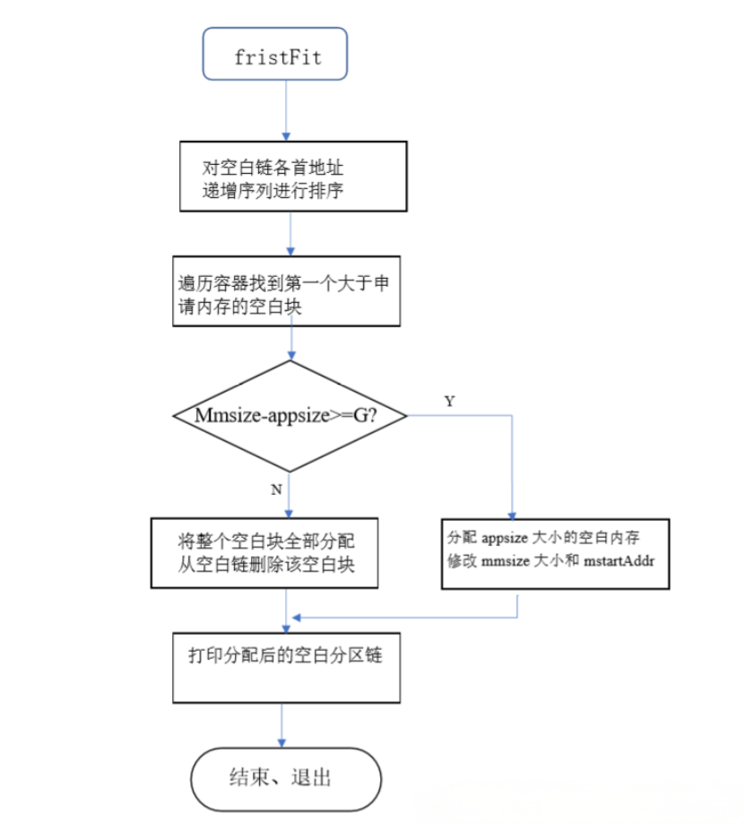
图4.1.1
（2）循环首次适应算法（NF）
如图4.1.2.所示，基于FF优化查找策略，从上次分配结束位置开始循环遍历，直到重新遍历到该位置。循环首次适应算法的优点是内存分配更均匀，减少碎片查找冗余，效率更高；缺点是内存中难保留大块空闲区，不利于后续大进程分配。
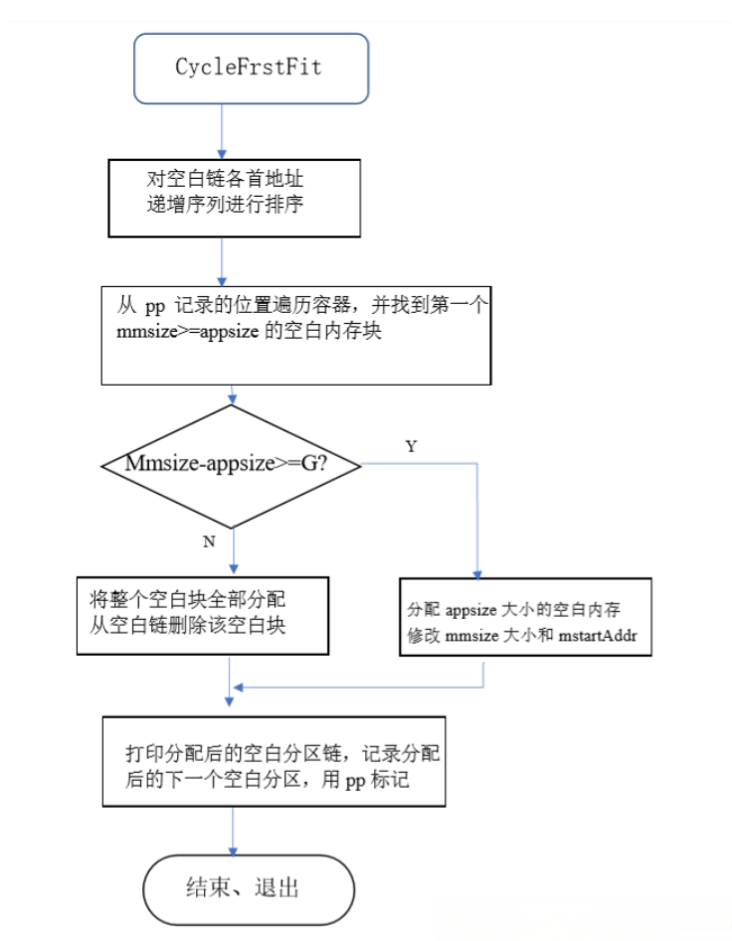
图4.1.2
4.1.3 模块设计
（1）数据结构模块
Block结构体：包含分区序号、大小、起始地址、空闲状态（bool型，1 = 空闲 / 0 = 占用）、关联进程 ID、链表前后指针；
PCB结构体：预留进程 ID、内存需求、分配状态等字段，为进程管理提供扩展能力；
全局变量：memory指向内存链表头，process_size存储进程内存需求，allocated记录各进程分配到的内存块。
（2）初始化模块
init_memory()：创建初始1024大小内存块并初始化完成，初始化allocated数组为 NULL；
randSize()：基于rand()生成 10 个 100~200 的随机数，作为进程内存需求并存储至process_size。
（3）内存空间回收模块
merge_free()：遍历链表合并地址连续的空闲分区；
recycle()：根据进程 ID 标记对应内存块为空闲，调用merge_free()完成合并。
（4）辅助模块
random_start()：在空闲块地址范围内随机生成分配起始位置，保证分配位置的随机性；
print_memory()：遍历内存链表，打印所有分区的地址范围、大小、状态及关联进程，直观展示内存布局；
4.1.4 实验代码
#include <stdlib.h>
#include <stdio.h>
#include <time.h>

#define MEMORY_SIZE 1024 //内存总大小为1024
#define PROCESS_NUM 10 //有10个进程

//内存大小随机在[100, 200]之间产生
#define MIN_SIZE 100
#define MAX_SIZE 200

typedef struct Block {
int id; //分区的序号
int size; //分区的大小
int startAddr; //分区的开始位置
bool status; //分区的状态：true为空闲，false为被占用
int pid; //如果该分区被占用，则存放占用进程的id; 否则为 - 1
struct Block* prev; //指向前面一块内存分区
struct Block* next; //指向后面一块内存分区
}Block;

typedef struct PCB {
int pid; //进程的序号
int neededMem; //需要的内存分区大小
int status; //1: 内存分配成功；-1：分配失败
int blockID; //如果分配成功，保存占用分区的id,否则为 - 1
struct PCB* next; //指向下一个PCB
}PCB;

Block* memory = NULL;
int process_size[PROCESS_NUM];
Block* allocated[PROCESS_NUM]; // 记录每个进程分配到的块

//内存大小随机产生
void randSize()
{
srand((unsigned)time(NULL));
for (int i = 0; i < PROCESS_NUM; i++)
{
process_size[i] = rand() % (MAX_SIZE - MIN_SIZE + 1) + MIN_SIZE;
}
}

// 初始化内存
void init_memory()
{
memory = (Block*)malloc(sizeof(Block));
memory->startAddr = 0;
memory->size = MEMORY_SIZE;
memory->status = 1;//1空闲
memory->pid = -1;
memory->next = NULL;
for (int i = 0; i < PROCESS_NUM; i++) allocated[i] = NULL;
}

//初始化NF标记
int sign = 0;

// 打印内存分区情况
void print_memory()
{
Block* p = memory;
printf("分区情况：\n");
while (p)
{
printf("[%d-%d] 大小:%d %s", p->startAddr, p->startAddr + p->size - 1, p->size, p->status ? "空闲" : "占用");
if (!p->status) printf(" (进程%d)", p->pid + 1);
printf("\n");
p = p->next;
}
printf("\n");
}

// 在block内随机选择起始地址
int random_start(Block* block, int size)
{
if (block->size == size) //如果分配大小刚好等于分区大小
{
return block->startAddr;
}
int max_offset = block->size - size;//最大偏移量
return block->startAddr + (rand() % (max_offset + 1));
}

//首次适应算法(FF)
int alg_FF(int pid)
{
Block* p = memory;
while (p)
{
if ( p->status == 1 && p->size >= process_size[pid])//如果当前分区为空且大小足够
{
int alloc_start = random_start(p, process_size[pid]);
//若是分配地址高于分块起始地址：分割前段
if (alloc_start > p->startAddr)
{
Block* pre = (Block*)malloc(sizeof(Block));
pre->startAddr = p->startAddr;//前段起始==分块起始
pre->size = alloc_start - p->startAddr;
pre->status = 1;
pre->pid = -1;
pre->next = p;

//将前驱的next指向pre
Block* prev = memory;
if (prev == p) memory = pre;//若p即是链表头，更新头指针为pre
else
{
while (prev->next != p) prev = prev->next;
prev->next = pre;
}
p->startAddr = alloc_start;
p->size -= pre->size;
}
// 更新后的p->size若是还大于进程大小：分割后段
if (p->size > process_size[pid])
{
Block* post = (Block*)malloc(sizeof(Block));
post->startAddr = p->startAddr + process_size[pid];
post->size = p->size - process_size[pid];
post->status = 1;
post->pid = -1;
post->next = p->next;
p->next = post;
p->size = process_size[pid];
}
// 分配
p->status = 0;
p->pid = pid;
allocated[pid] = p;
return 1;
}

p = p->next;//否则向后继续查找
}
return 0;
}

//循环首次适应算法(NF)
int alg_NF(int pid , Block** last)
{
Block* p = *last;
Block* start = p;
do
{
if (p->status == 1 && p->size >= process_size[pid])//如果当前分区为空且大小足够
{
int alloc_start = random_start(p, process_size[pid]);
//若是分配地址高于分块起始地址：分割前段
if (alloc_start > p->startAddr)
{
Block* pre = (Block*)malloc(sizeof(Block));
pre->startAddr = p->startAddr;//前段起始==分块起始
pre->size = alloc_start - p->startAddr;
pre->status = 1;
pre->pid = -1;
pre->next = p;

//将前驱的next指向pre
Block* prev = memory;
if (prev == p) memory = pre;//若p即是链表头，更新头指针为pre
else
{
while (prev->next != p) prev = prev->next;
prev->next = pre;
}
p->startAddr = alloc_start;
p->size -= pre->size;
}
// 更新后的p->size若是还大于进程大小：分割后段
if (p->size > process_size[pid])
{
Block* post = (Block*)malloc(sizeof(Block));
post->startAddr = p->startAddr + process_size[pid];
post->size = p->size - process_size[pid];
post->status = 1;
post->pid = -1;
post->next = p->next;
p->next = post;
p->size = process_size[pid];
}
// 分配
p->status = 0;
p->pid = pid;
allocated[pid] = p;
*last = p->next ? p->next : memory; // 更新last指针
return 1;
}
p = p->next ? p->next : memory;//否则向后继续查找
} while (p != start);//再次回到起点，分配失败，返回0
return 0;
}

// 合并空闲分区
void merge_free()
{
Block* p = memory;
while (p && p->next)
{
if (p->status == 1 && p->next->status == 1 && (p->startAddr + p->size) == p->next->startAddr)//前后两块均为空闲且相邻
{
Block* tmp = p->next;
p->size += tmp->size;
p->next = tmp->next;
free(tmp);
}
else
{
p = p->next;
}
}
}

// 回收内存
void recycle(int pid)
{
if (allocated[pid])
{
allocated[pid]->status = 1;
allocated[pid]->pid = -1;
allocated[pid] = NULL;
merge_free();
}
}

int main()
{
printf("请选择分配算法：1. 首次适应(FF) 2. 循环首次适应(NF)\n");
int choice;
scanf_s("%d", &choice);

init_memory();
randSize();

printf("进程所需内存：\n");
for (int i = 0; i < PROCESS_NUM; i++)
{
printf("进程#%d: %2d\n", i + 1, process_size[i]);
}
printf("\n");

Block* nf_last = memory;
for (int i = 0; i < PROCESS_NUM; i++)
{
int success = 0;
if (choice == 1)
success = alg_FF(i);
else
success = alg_NF(i, &nf_last);

printf("为进程%d分配内存%s\n", i + 1, success ? "成功" : "失败");
print_memory();
}

printf("开始回收内存：\n");
for (int i = 0; i < PROCESS_NUM; i++)
{
if (allocated[i]) //已分配
{
printf("回收进程%d的内存\n", i + 1);
recycle(i);
print_memory();
}
}
return 0;
}
4.1.5 实验结果
（1）首次适应算法（FF）
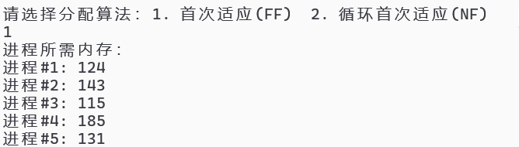
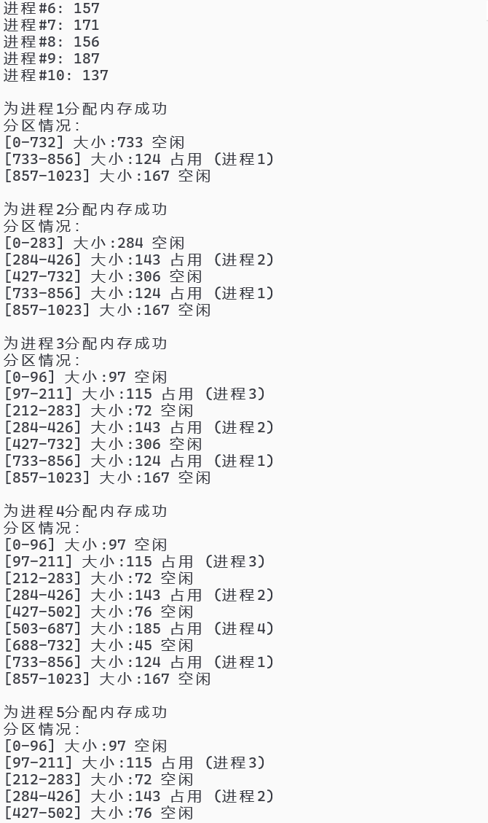
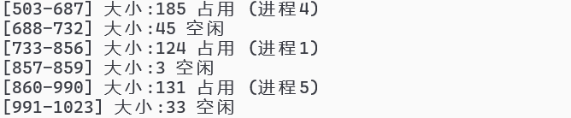

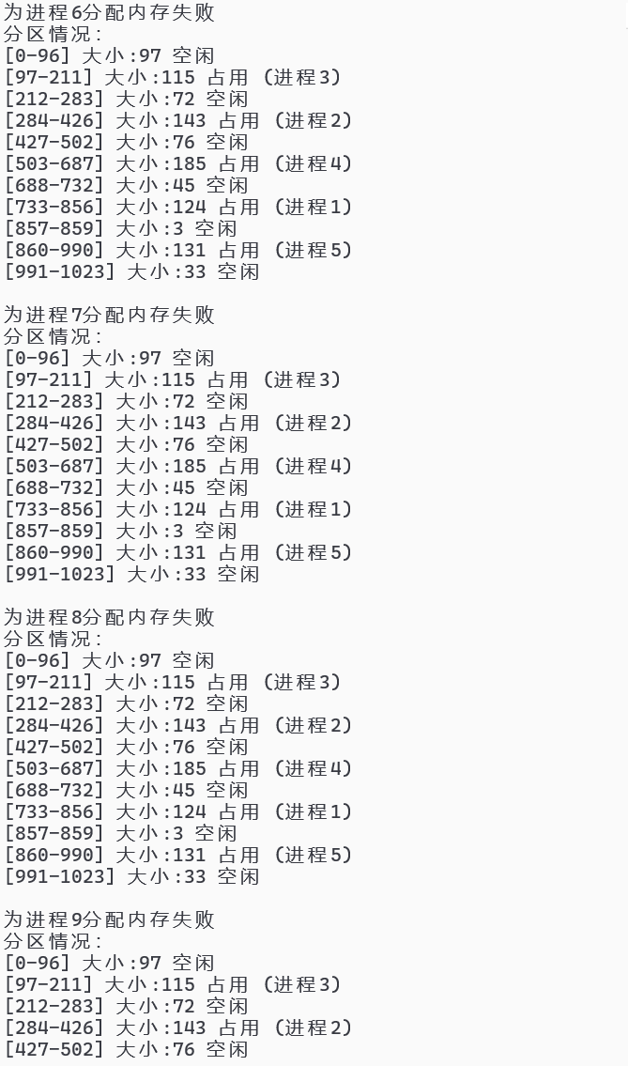
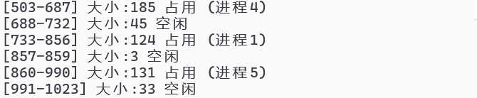

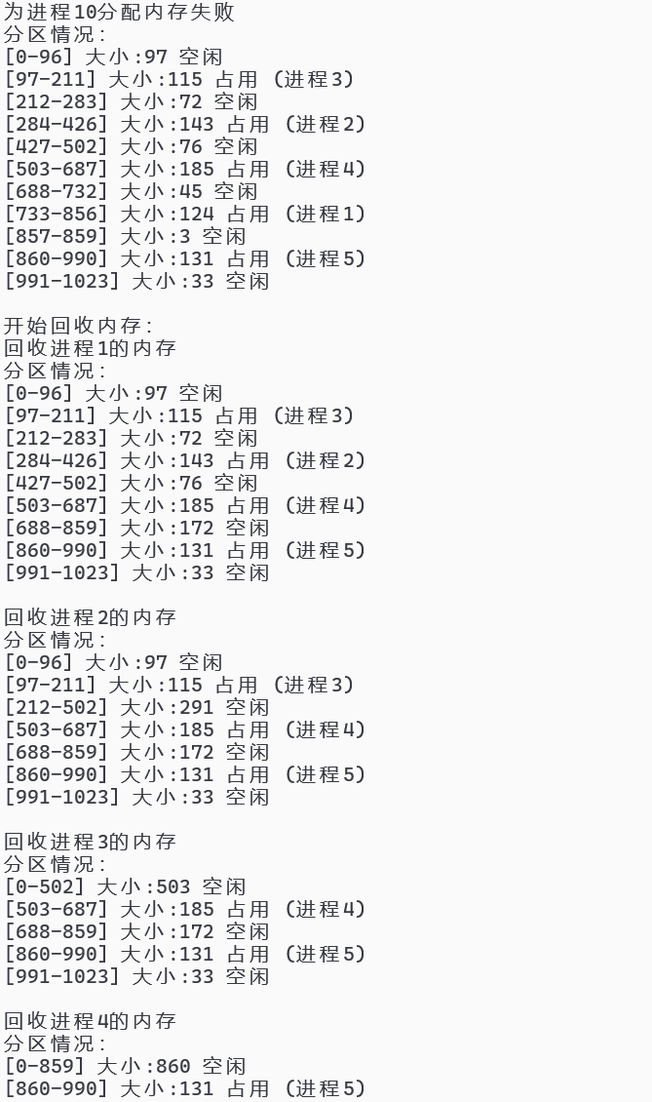
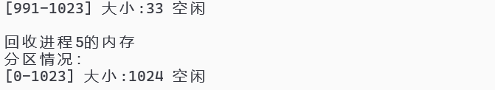

（2）循环首次适应算法（NF）
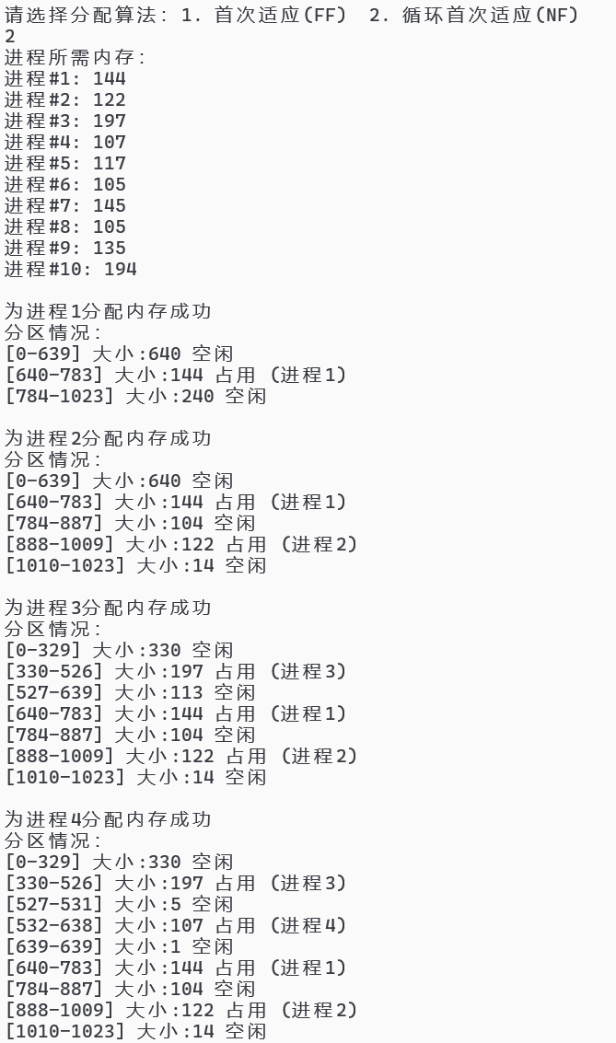

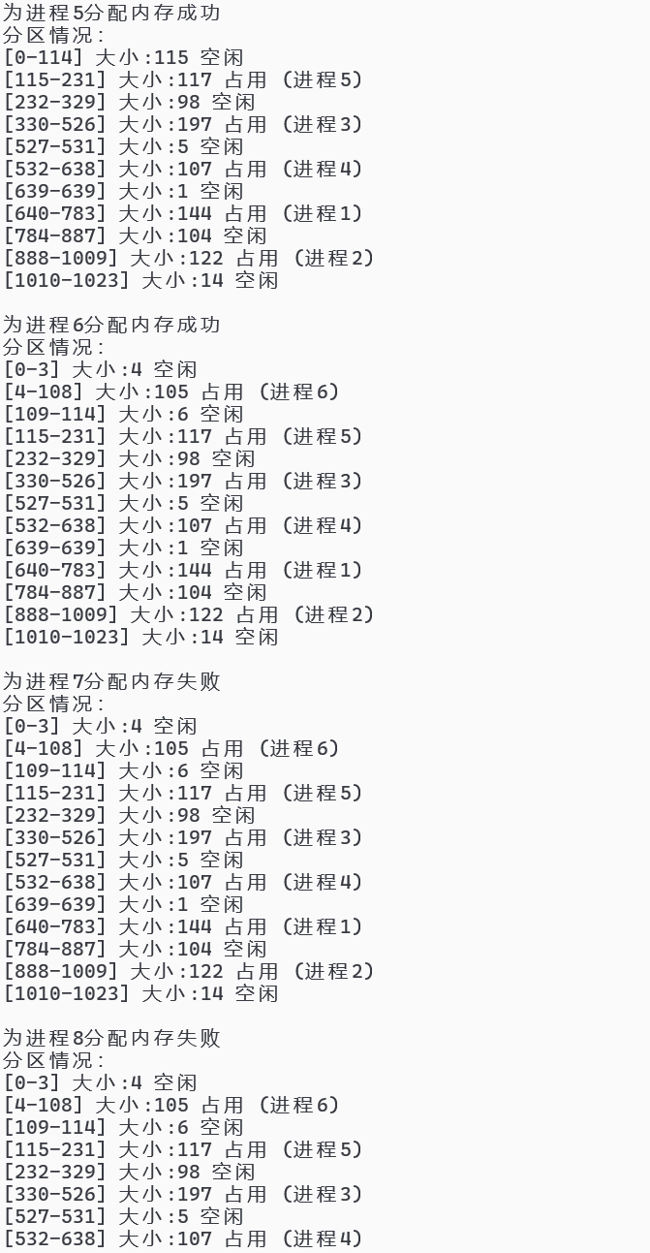

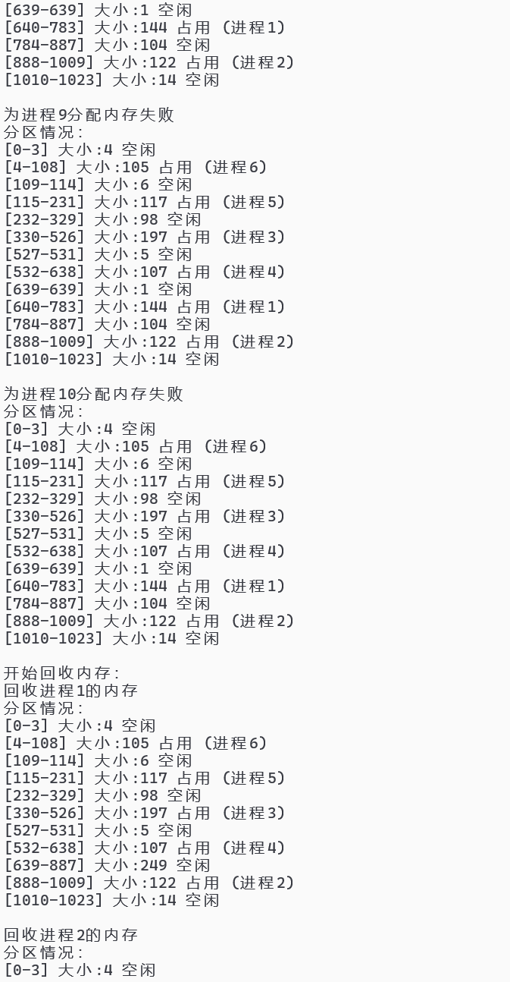

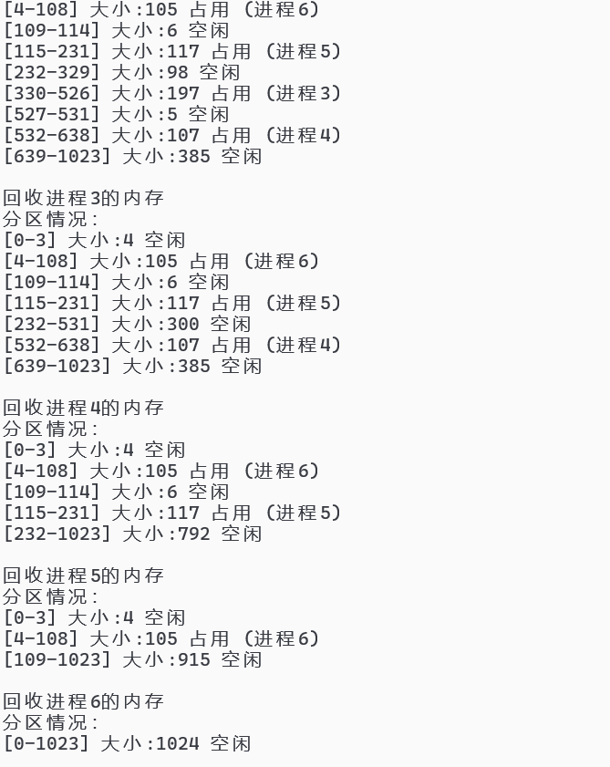
4.1.6 实验总结
本次实验通过利用链表结构，实现首次适应算法的分片与回收，而循环首次适应算法更特殊的点在于从上次结束的位置开始查找内存分区，直到回到该位置。 一开始我采用与FF算法同样的while循环来实现NF的循环并遍历内存分区，后来发现NF循环的条件是p!=start,需要先执行查询和遍历操作来避开初始时p==start的条件。所以采用do...while语句。
通过实验我认识到，实际操作系统的内存管理需结合硬件特性、进程调度策略综合设计，单一算法无法满足所有场景需求，需根据业务场景选择适配的分配策略。

4.2 基于索引分区的内存分配
4.2.1 具体要完成的设计任务
编程实现Buddy System算法来完成以下两个内存分配和回收问题：
（1）假设n=3,即有3个进程，第1个进程申请的内存大小为2^7,第2个进程申请的内存大小为2^4，第3个进程申请的内存大小为2^8；
（2）假设有n=8个进程，每个进程所申请的内存块大小为2^k，其中k为随机整数，在[3,8]间产生。
4.2.2 算法分析
Buddy System算法：是一种基于索引分区的动态内存分配算法，核心是将内存块按2的幂次大小划分，通过拆分与合并管理内存分配与回收。适用于对内存分配效率要求高、进程申请内存大小接近 2 的幂次的场景。
伙伴定义：两个大小相同、地址连续且起始地址差为块大小的内存块互为“伙伴”。
其中伙伴系统数据结构由链表数组实现，如下图4.2.1.所示
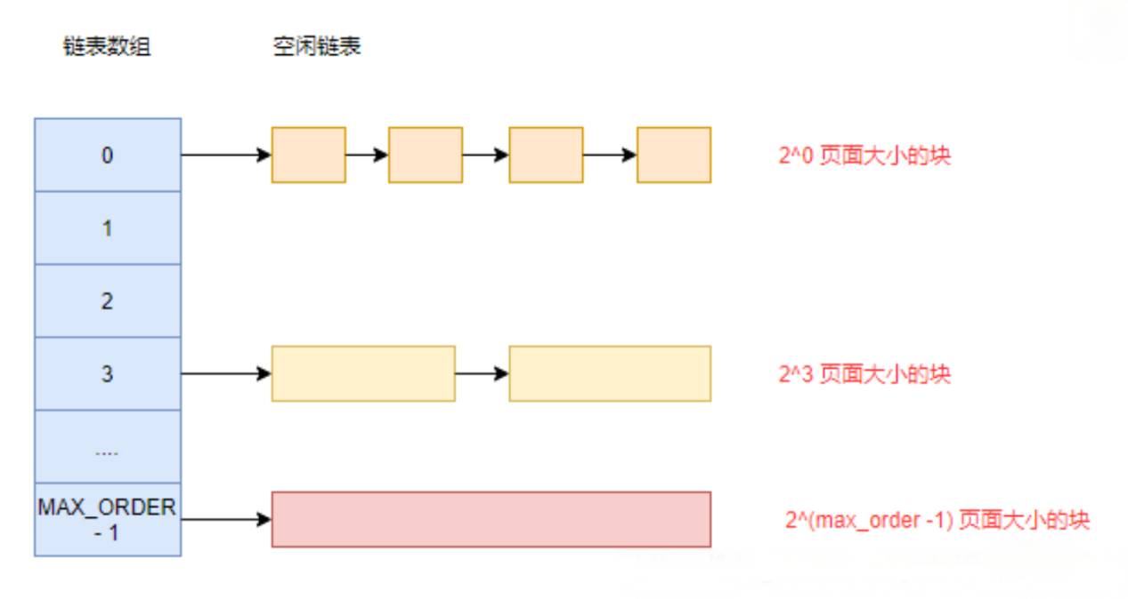
图4.2.1
4.2.3 模块设计
内存初始化模块：初始化各层级空闲链表，创建2^10大小的初始内存块并加入最高层级空闲链表，初始化进程分配记录数组；
层级计算模块：根据进程申请大小计算匹配的 2 的幂次层级，无效大小返回 - 1；
块拆分模块：将指定层级大块拆分为两个等大子块，插入下一级空闲链表，失败则恢复原块；
内存分配模块：为进程分配内存，无匹配块则拆分高层级块，成功标记块为占用并记录，失败返回 0；
块合并模块：回收块后查找空闲伙伴块，合并为大块并递归合并，无伙伴则将块加入对应空闲链表；
内存回收模块：回收进程内存块，标记为空闲。然后触发合并，打印回收后分区状态；
分区打印模块：按层级打印空闲块，遍历分配数组打印占用块；
随机大小生成模块：生成 [2³,2⁸] 范围内的2的幂次随机内存大小；
测试模块：完成进程内存分配、回收全流程测试。
4.2.4 实验代码
#include <stdlib.h>
#include <stdio.h>
#include <time.h>
#include <math.h>
#include <stdbool.h>

#define MEMORY_SIZE 1024 //内存总大小为1024
#define PROCESS_NUM 8 //有8个进程,针对（2）

#define MIN_EXP 3 // 最小块大小2^3=8
#define MAX_EXP 10 // 最大块大小2^10=1024（内存总大小）
#define MAX_LEVEL (MAX_EXP - MIN_EXP) // 层级数：10-3=7层

//进程所需内存大小随机在[2^3, 2^8]之间产生
#define MIN_SIZE 3
#define MAX_SIZE 8

typedef struct BuddyBlock {
int level; //层级
int size;
int startAddr;
bool status; //分区的状态：1为空闲，0为被占用
int pid; //如果该分区被占用，则存放占用进程的id; 否则为 - 1
struct BuddyBlock* next;
struct BuddyBlock* prev;
}BuddyBlock;

BuddyBlock* freelist[MAX_LEVEL + 1]; //每层的空闲链表头指针
int process_size[PROCESS_NUM];
BuddyBlock* allocated[PROCESS_NUM]; // 记录每个进程分配到的块

//内存大小随机产生,用于（2）
void randSize(int n)
{
srand((unsigned)time(NULL));
for (int i = 0; i < n; i++)
{
process_size[i] = (int)pow ( 2 , rand() % (MAX_SIZE - MIN_SIZE + 1) + MIN_SIZE );
}
}

// 初始化内存
void init_memory()
{
for (int i = 0; i <= MAX_LEVEL; i++)
{
freelist[i] = NULL;//初始化每层空闲链表，表头置空
}
BuddyBlock* memory = (BuddyBlock*)malloc(sizeof(BuddyBlock));
if (!memory)
{
printf("内存分配失败！\n");
exit(1);
}
memory->startAddr = 0;
memory->size = MEMORY_SIZE;
memory->level = MAX_LEVEL;
memory->status = 1;//1空闲
memory->pid = -1;
memory->next = NULL;
memory->prev = NULL;
freelist[MAX_LEVEL] = memory;//将整个内存块加入最高层空闲链表
for (int i = 0; i < PROCESS_NUM; i++) allocated[i] = NULL;
printf("初始化内存：[0-1023](层级%d,大小%d) 空闲\n", MAX_LEVEL, MEMORY_SIZE);
}

// 打印分区情况
void print_buddy()
{
printf("分区情况：\n");
for (int i = MAX_LEVEL; i >= 0; i--)
{
BuddyBlock* p = freelist[i];
while (p)
{
printf("[%d-%d] 大小:%d %s", p->startAddr, p->startAddr + p->size - 1, p->size, "空闲");
if (!p->status) printf(" (进程%d)", p->pid + 1);
printf("\n");
p = p->next;
}
}
for (int i = 0; i < PROCESS_NUM; i++)
{
BuddyBlock* block = allocated[i];
if (block != NULL && block->status == 0) // 仅打印已分配且未回收的块
{
printf("[%d-%d] 大小:%d 占用 (进程%d)\n",
block->startAddr, block->startAddr + block->size - 1,
block->size, block->pid + 1);
}
}
printf("\n");
}

// 找到合适层级
int get_level(int size)
{
if (size <= 0) return -1;
// 找到大于等于size的最小2的幂次指数
int exp = 0;
while ((1 << exp) < size) exp++;
if (exp > MAX_EXP) return -1;
return exp - MIN_EXP;
}

//块划分
void split_block(int level)
{
BuddyBlock* block = freelist[level];//获取上一级空闲链表的第一个空闲块
if (!block) return;
freelist[level] = block->next;//将上一级空闲链表的头指针指向下一个块
if (freelist[level])
{
freelist[level]->prev = NULL;//空闲链表后一块的前驱置空
}
int new_exp = (MIN_EXP + level) - 1;
int new_size = 1 << new_exp;
int new_level = level - 1;
BuddyBlock* b1 = (BuddyBlock*)malloc(sizeof(BuddyBlock));
BuddyBlock* b2 = (BuddyBlock*)malloc(sizeof(BuddyBlock));
if (!b1 || !b2)
{
printf("内存分配失败！\n");
if (b1) free(b1);
if (b2) free(b2);
// 将未分配的块重新加入空闲链表
block->next = freelist[level];
freelist[level] = block;
return;
}
b1->startAddr = block->startAddr;
b1->size = new_size;
b1->level = new_level;
b1->status = 1;
b1->pid = -1;
b1->prev = NULL;
b1->next = b2;
b2->startAddr = block->startAddr + new_size;
b2->size = new_size;
b2->level = new_level;
b2->status = 1;
b2->pid = -1;
b2->prev = b1;
b2->next = freelist[new_level];//将b1b2插入表头

if (freelist[new_level])
{
freelist[new_level]->prev = b2;
}
freelist[new_level] = b1;//更新表头指针

printf("划分：[%d-%d] -> [%d-%d] 和 [%d-%d]\n", block->startAddr, block->startAddr + block->size - 1, b1->startAddr, b1->startAddr + b1->size - 1, b2->startAddr, b2->startAddr + b2->size - 1);
free(block);
}

//内存分配
int buddy_alloc(int pid, int size)
{
if (size <= 0 || size > MEMORY_SIZE)
{
printf("无效的分配大小！\n");
return 0;
}
int level = get_level(size);//确定合适层级
for (int i = level; i <= MAX_LEVEL; i++)
{
if (freelist[i])
{
int current_level = i;
while (current_level > level)//做块划分，直到到达合适层级
{
split_block(current_level);
current_level--;
}
BuddyBlock* block = freelist[level];//b1用于分配
if (!block)
{
continue;//直接找下一层级
}
freelist[level] = block->next;//b2做表头
if (freelist[level])
{
freelist[level]->prev = NULL; //从空闲链表移除该块
}
block->status = 0;
block->pid = pid;
block->next = NULL;
block->prev = NULL;
allocated[pid] = block;
printf("进程%d分配成功：[%d-%d] 大小:%d\n", pid + 1, block->startAddr, block->startAddr + block->size - 1, block->size);
return 1; // 分配成功
}
}
printf("进程%d分配失败：内存不足！\n", pid + 1);
return 0; // 分配失败
}

// 合并伙伴
void merge_free(BuddyBlock* block)
{
if (!block || block->status == 0)
{
return; // 空分区或已占用，不处理
}

int level = block->level;
// 最高层级直接加入空闲链表
if (level >= MAX_LEVEL)
{
block->prev = NULL;
block->next = freelist[level];
if (freelist[level])
{
freelist[level]->prev = block;
}
freelist[level] = block;
return;
}

// 伙伴地址计算
int buddy_addr = block->startAddr ^ block->size;
BuddyBlock* current = freelist[level];
BuddyBlock* found_buddy = NULL;

//先遍历
while (current)
{
if (current->startAddr == buddy_addr && current->status == 1)
{
found_buddy = current;
break;
}
current = current->next;
}

//找到伙伴则合并，否则直接加入链表
if (found_buddy)
{
// 移除伙伴块
if (found_buddy->prev)
{
found_buddy->prev->next = found_buddy->next;
}
else
{
freelist[level] = found_buddy->next;
}
if (found_buddy->next)
{
found_buddy->next->prev = found_buddy->prev;
}

// 合并块并更新层级
BuddyBlock* merged_block = block;
if (block->startAddr > found_buddy->startAddr)
{
merged_block = found_buddy;
}
merged_block->size *= 2;
merged_block->level += 1;

// 释放被合并的块
if (merged_block == block)
{
free(found_buddy);
}
else
{
free(block);
}

// 递归合并
merge_free(merged_block);
}
else
{
// 无伙伴，加入当前层级空闲链表
block->prev = NULL;
block->next = freelist[level];
if (freelist[level])
{
freelist[level]->prev = block;
}
freelist[level] = block;
}
}

// 回收内存
void recycle(int pid)
{
if (allocated[pid])
{
printf("回收进程%d的内存[%d-%d] 大小:%d\n",pid + 1, allocated[pid]->startAddr, allocated[pid]->startAddr + allocated[pid]->size - 1, allocated[pid]->size);
allocated[pid]->status = 1;
allocated[pid]->pid = -1;
BuddyBlock* block = allocated[pid];
allocated[pid] = NULL;
merge_free(block);
print_buddy();
}
else return;
}

// 测试用例1：固定分配
void test_case1()
{
int sizes[3];
sizes[0] = (int)pow(2, 7);
sizes[1] = (int)pow(2, 4);
sizes[2] = (int)pow(2, 8);
for (int i = 0; i < 3; i++)
{
printf("分配进程%d 大小:%d\n", i + 1, sizes[i]);
if (buddy_alloc(i, sizes[i]))
{
print_buddy();
}
else
{
printf("分配失败！\n");
}
}
// 回收所有进程内存
for (int i = 0; i < 3; i++)
{
recycle(i);
}
}

// 测试用例2：随机分配
void test_case2()
{
randSize(PROCESS_NUM);
for (int i = 0; i < PROCESS_NUM; i++)
{
printf("分配进程%d 大小:%d\n", i + 1, process_size[i]);
if (buddy_alloc(i, process_size[i]))
{
print_buddy();
}
else
{
printf("分配失败！\n");
}
}
// 回收所有进程内存
for (int i = 0; i < PROCESS_NUM; i++)
{
recycle(i);
}
}

int main()
{
printf("Buddy System内存分配演示\n");
init_memory();
printf("请选择测试用例：1. 固定分配 2. 随机分配\n");
int choice;
scanf_s("%d", &choice);
if (choice == 1) test_case1();
else test_case2();
return 0;
}
4.2.5 实验结果
（1）n=3
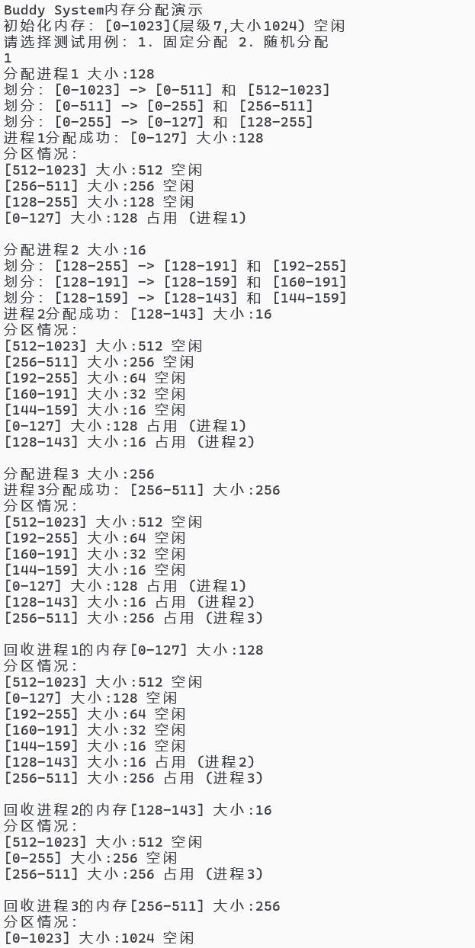
- n=8
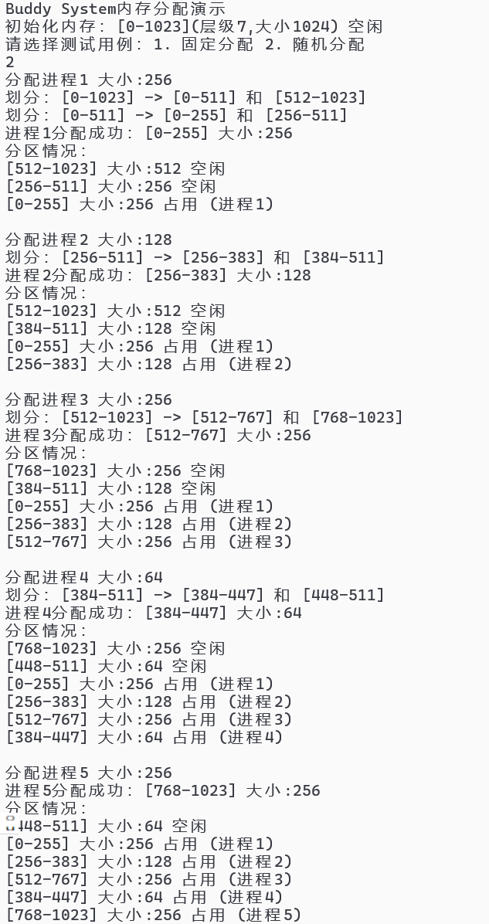
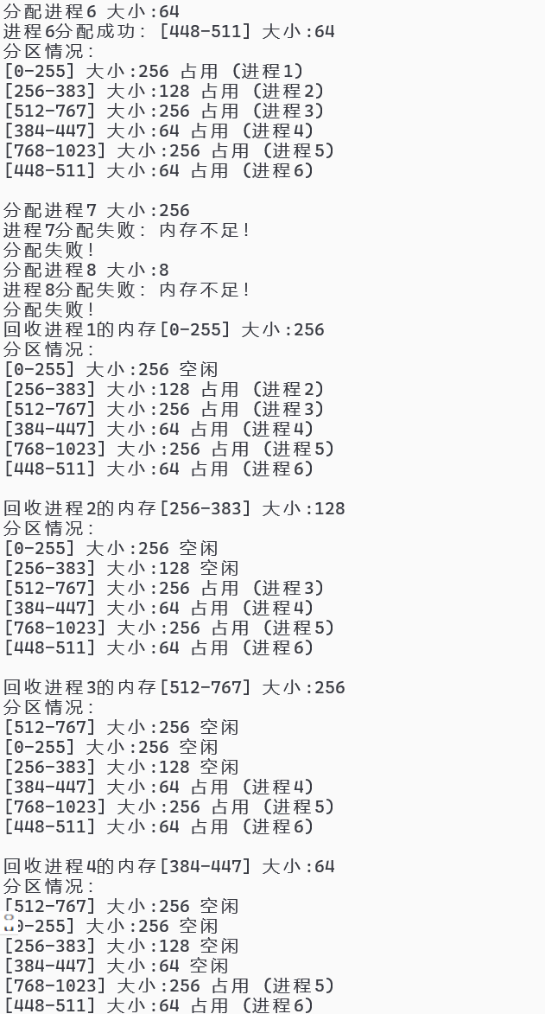

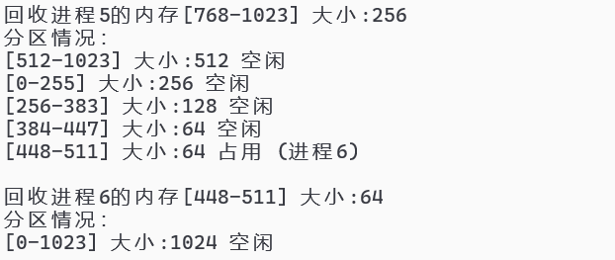
4.2.6 实验总结
本节实验是设计完成伙伴系统算法，算法加入索引（按照2的幂次）来分配内存空间。其中（1）、（2）分别完成了固定大小内存申请和随机大小内存申请两类测试场景的验证。
按照算法“按2的幂次划分内存块 + 拆分 / 合并伙伴块”的核心思想，我设计名为freelist的链表数组来管理不同层级的空闲块；初始化时将 1024大小的内存块加入最高层级空闲链表；分配时根据申请大小计算匹配层级，若当前层级无空闲块则递归拆分高层级块至目标层级。
在代码编写过程中，困扰我较长时间的问题是空闲链表遍历出现野指针：在设计链表时，分块部分没有更新freelist数组的前驱结点，造成了内存地址混乱，最终运行终止并报错：（0xc0000005）。

4.3虚拟内存页面置换
4.3.1 具体要完成的设计任务
假设系统中有1个进程，其大小总共有n=10页，而操作系统仅分配了m=3个页面的物理内存空间供其运行。用随机函数随机产生包含有k=20个页面的访问序列。具体要完成的设计任务为：编程实现LRU页面置换算法，为该进程做页面置换，计算缺页率。
4.3.2 算法分析
LRU即 “最近最少使用”，核心逻辑是：当发生缺页且物理页框已满时，淘汰最近一段时间内最久未被访问的页面，优先保留近期高频访问的页面，以降低后续缺页概率。
4.3.3 模块设计
随机页面访问序列生成模块:基于srand设置随机数种子,利用rand函数生成指定长度、指定页面范围的页面访问序列，确保每次运行生成的序列具有随机性；同时将生成的序列打印输出。
LRU页面置换算法核心模块:定义物理页框数组来存储当前驻留内存的页面，定义时间戳数组通过当前访问序列记录页面最后访问时间，并完成初始化；遍历访问序列，先检查页面是否在页框中，命中则更新对应时间戳；未命中则先分配空闲页框，无空闲时遍历时间戳找到最久未使用的页框进行置换；全程统计缺页次数，遍历结束后通过 “缺页次数 / 总访问次数 ×100%” 计算缺页率。
4.3.4 实验代码
#include <stdio.h>
#include <stdlib.h>
#include <time.h>

#define N 10 //进程页数10
#define M 3 //物理页数3
#define K 20 // 访问序列长度

//随机函数随机产生k=20个页面的访问序列
void generate_string(int ref_str[],int length, int num_pages)
{
srand((unsigned)time(NULL));
for (int i = 0; i < K; i++)
{
ref_str[i] = rand() % num_pages;//模进程页数
}
printf("页面访问序列：\n");
for (int i = 0; i < length; i++)
{
printf("%d ", ref_str[i]);
}
printf("\n");
}

//LRU页面置换算法
void LRU(int ref_str[], int length)//传参访问序列与序列长度
{
int frame[M]; //物理块
int time[M]; //时间戳
int i, j, k, pos, max, page_faults = 0;

//初始化物理块和时间戳
for (i = 0; i < M; i++)
{
frame[i] = -1;
time[i] = 0;
}

for (i = 0; i < length; i++)
{
int page = ref_str[i];//导入遍历到的序列页面
int found = 0;

//检查页面是否在物理块中
for (j = 0; j < M; j++)
{
if (frame[j] == page)
{
found = 1;
time[j] = i; //更新时间戳
break;
}
}

//页面未命中，进行置换
if (!found)
{
page_faults++; //未命中数++，用于计算缺页率
//查找有无空闲页
for (j = 0; j < M; j++)
{
if (frame[j] == -1)//有空闲页
{
frame[j] = page; //更新物理页面状态
time[j] = i;
found = 1;
break;
}
}

//如果没有空闲块，进行LRU置换
if (!found)
{
max = time[0];
pos = 0;
for (j = 1; j < M; j++)
{
if (time[j] < max)//比较时间戳（按照页面数组码的大小），找出最久未使用的页面
{
max = time[j];
pos = j;
}
}
frame[pos] = page;
time[pos] = i;//更新时间戳
}
}

//打印当前物理块状态
printf("访问页面 %d: ", page);
for (j = 0; j < M; j++)
{
if (frame[j] != -1)
printf("%d ", frame[j]);
else
printf("- ");
}
printf("\n");
}

printf("缺页次数: %d\n", page_faults);
printf("缺页率: %.2f%%\n", (float)page_faults / length * 100);
}

int main()
{
int ref_str[K];
generate_string(ref_str, K, N);
LRU(ref_str, K); //LRU算法

return 0;
}
4.3.5 实验结果
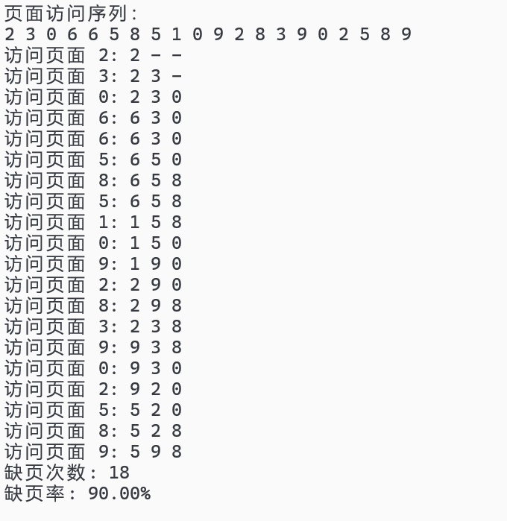
4.3.6 实验总结
本节实验采用LRU页面置换算法：通过 “淘汰最久未使用页面” 的策略，有效利用页面访问的局部性特征，降低缺页率。
本节实验物理页框数量为3，直接影响缺页率：页框数越多，空闲页框越多，缺页次数越少；由于随机生成的访问序列无明显局部性，因此缺页率偏高，如实验结果展示90%，但若序列为局部性强的场景（如程序运行重复访问 [1,2,3,1,2,3]），缺页率将会显著降低。

- 总结与体会
本次实验大报告围绕内存管理核心算法的实现展开，从动态分区分配、伙伴系统到 LRU 页面置换，在逐步实现与优化代码的过程中，我对内存管理的机制有了更具体的认识，也积累了在编程中分析问题、调整设计的实际经验。
在第一个实验实现动态分区分配算法方面，首次适应（FF）算法的思路较为直接，而循环首次适应（NF）算法的实现过程曾出现理解偏差。最初我沿用 FF 的while循环结构来实现 NF，但是 NF 要求每次从上次分配结束的位置开始查找，导致while循环一开始就不满足条件。经过重新理解算法流程，我改用 do-while 循环，并设置起始指针记录查找起点，才正确实现了循环查找机制。
我认为伙伴系统的实现是大作业最难的一部分。编码初期，在完成内存块的拆分后，我没有及时更新空闲链表freelist中的前驱指针prev，导致遍历时出现野指针访问，程序多次异常退出。通过逐步调试，跟踪链表节点的指针指向，补充了 prev 和 next 指针的更新代码，解决了链表操作中的漏洞。
LRU 页面置换算法的关键点在于时间戳的记录方式。起初我仅记录访问次数，无法准确识别哪个页面最久未被使用。后来改为记录每次访问时的序列位置，才使淘汰机制正常运行。在运行和测试代码时我发现：随机访问序列的缺页率明显高于具有局部性的序列，这恰好反映了LRU算法适合高局部性序列提升内存管理效率的特点。
通过这次课程设计，我体会到操作系统的核心算法并非停留在理论层面，而是需要通过细致的代码实现和反复调试才能落地。过程中出现的指针使用不当、条件判断遗漏等问题，反映出我在编程细节上仍需加强。

六、参考文献
[1] weixin_42572273. 内存分配算法实现---首次适应、循环首次适应、最好、最坏分配算法
[EB/OL]. CSDN博客, 2019-12-24[2025-12-3].
https://blog.csdn.net/weixin_42572273/article/details/103682728
[2] yhb1047818384. Linux 内存管理 (七): 伙伴系统 buddy system [EB/OL]. CSDN 博客， 2025-04-11 [2025-12-8].https://blog.csdn.net/yhb1047818384/article/details/114454299
[3] weixin_39863120. Buddy算法内存分配全解析：原理、源码、优化与实践
[EB/OL]. CSDN博客, 2025-08-30[2025-12-8].
https://blog.csdn.net/weixin_39863120/article/details/150526058
[4] Apple_Web. 全面讲解 LRU 算法 [EB/OL]. CSDN博客, 2024-01-02[2025-12-12].
https://blog.csdn.net/belongtocode/article/details/102989685.
[5] PleaSure乐事.操作系统之页面置换算法---FIFO、OPT和LRU [EB/OL]. CSDN博客,
2024-06-01[2025-12-12].https://blog.csdn.net/m0_75262255/article/details/139337506.

